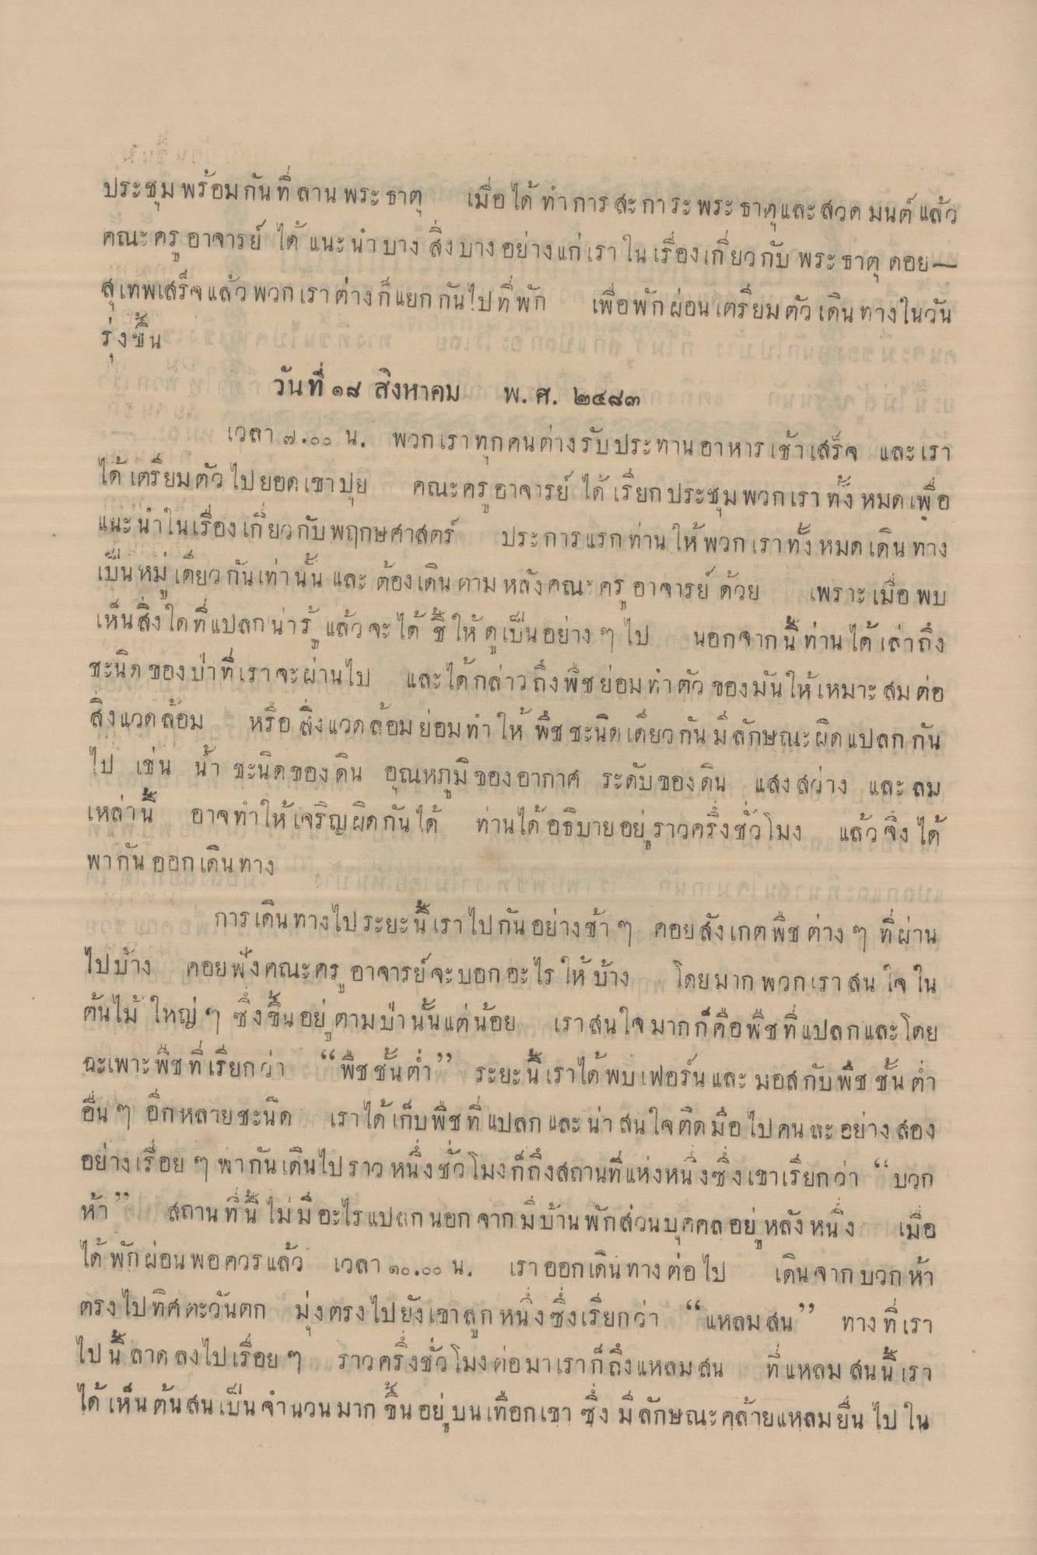
ประชุม พร้อมกัน ที่ ลาน พระธาตุ เมื่อได้ ท่าการ สะการะพระธาตุและสวดมนต์ แล้ว คณะคร อาจารย์ ได้ แนะนําบางสิ่งบางอย่างแก่เรา ในเรื่องเกี่ยวกับ พระธาตุ ดอยสเทพเสร็จแล้ว พวกเราต่างก็แยก กันไป ที่พัก เพื่อพักผ่อนเตรียมตัวเดินทางในวัน 1 guerreurre do not noten en meer
|
|
|
ว
สิงหาคม
พ.ศ. ๒๕สต
1
เวลา ๗.๐๐ น. พวกเราทุกคนต่างรับประทาน อาหารเช้าเสร็จ และเรา ได้ เตรียมตัวไปยอดเขาปูย คณะคร อาจารย์ ได้ เรียกประชุม พวกเราทั้งหมด เพื่อ แนะนาในเรื่องเกี่ยวกับพฤกษศาสตร์ ประการแรก ท่าน ให้ พวกเราทั้งหมดเดิน ทาง
เบน หม เดยว กิน เทา น น และ ตองเจ้าน ตาม หลง คุณ " คุร อาจารย ดวย เพราะ เมื่อ พบ
V1 นๆ น 4. เห็น สั่ง เดท ญ จะ โต ซี เค ก เบน
นอกจาก น ทาน เด เถาถุง
ชะนิด ของบ่าที่เราจะผ่านไป และได้กล่าวถึงพี่ชย่อมทําตัว ของมันให้เหมาะสมต่อ
สง แวด ลอม
หรอ ง แวด ลอม ยอ
ให้ พ ช ชะน 8) [ดายอกน ม ลักษณะ ผด แปลก กิน
ไป เช่น น้ํา ชะนิต ของดิน อุณหภูมิของอากาศ ระดับ ของ ดิน แสงสว่าง และถม เหล่านี้ อาจทําให้เจริญผิดกันได้ ท่านได้อธิบายอย ราวครึ่งชั่วโมง แล้ว จึงได้ พากัน ออกเดินทาง
งาน การเดินทางไประยะนี้เราไปกัน อย่างช้า ๆ คอยสังเกตพืช ต่าง ๆ ที่ผ่าน ไปบ้าง คอยนั่งคณะครู อาจารย์จะบอก อะไร ให้บ้าง โดยมาก พวกเราสน ใจ ใน ต้นไม้ ใหญ่ ๆ ซึ่งขึ้นอย ตาม ป่านั้นแต่น้อย เราสนใจมากก็คือพืชที่แปลกและโดย
น M S ศนโม
1มมา น น แต นอย
ก คอ พ ช ท 11
เพาะ พ ศ ก เรียกกา
พิช ที่ น ต
ระยะ น เราได พบ 1 ฟครน และ มอล กบ u ที ซี น ตา
อื่น ๆ อีกหลายชะนิด เราได้เก็บพืช ที่ แปลก และ น่า สนใจติดมือไปคนละ อย่าง สอง อย่างเรื่อย ๆ พากันเดินไปราว หนึ่งชั่วโมงก็ถึงสถานที่แห่งหนึ่งซึ่งเขาเรียกว่า บวก
ห้า
,
สถาน ท น เป็
ลูก นอก จาก ม บาน พกส์ วนบ เคล อย หลง หน ง
เมย
ได้ พักผ่อน พอควรแล้ว เวลา ๑๐.๐๐ น. เราออกเดินทางต่อไป เดินจาก บวกหา ตรงไป ทิศตะวันตก มุ่งตรงไปยังเขาสก หนึ่งซึ่งเรียกว่า “แหลมสน” ทาง ที่เรา ไปน ลาดลงไปเรื่อย ๆ เราวครึ่งชั่วโมงต่อมาเราก็ถึง แหลมสน ที่แหลม ถนนี้เรา
โด เห น ตนสัน เบน ฐานวนมาก ซน อย บ
ชา ง ม ลักษณะคลายแหลม

